Bai 2:
1 Các thực thể ở đây l à Sinh viên , môn học và mục tiêu học tập.
2. Các thuộc tính cơ bản
-Sinh viên
+ id_s tudent
+name_student
-Môn học
+id_subject
+name_subject
-Mục tiêu học tập
+ id_target
+content
3.Quan hệ giữa các thực thể
+sinh viên n – n Môn học
+ Môn học 1 – n mục tiêu học tập
Bai 3:
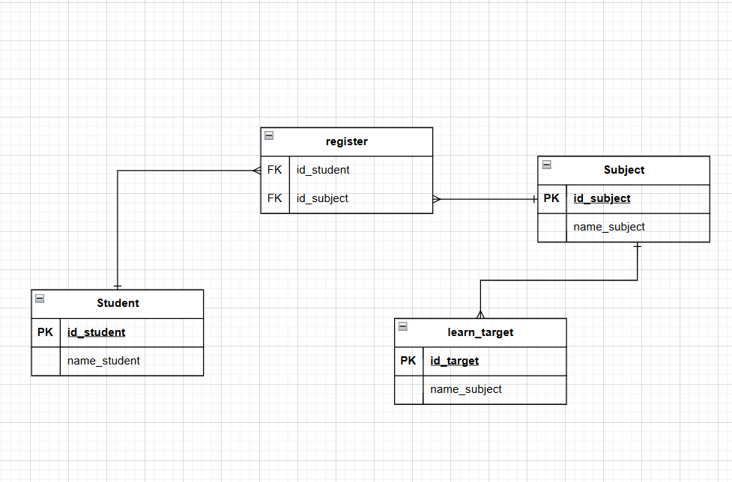
Bai4:
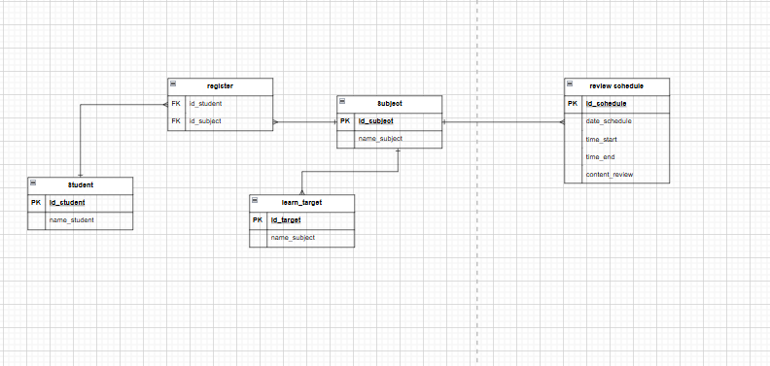
Bai5:
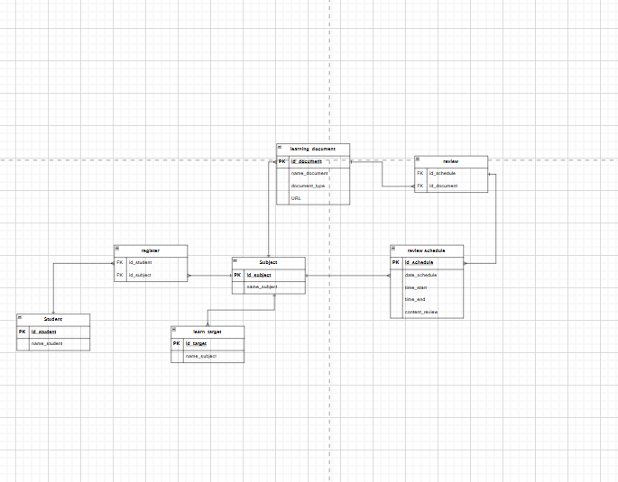
Bai6:

